**Муниципальное автономное дошкольное образовательное учреждение детский сад общеразвивающего вида « Солнышко» с. Тербуны Тербунского муниципального района Липецкой области.**

Конспект образовательной деятельности в 1 младшей группе № 1 по конструированию.

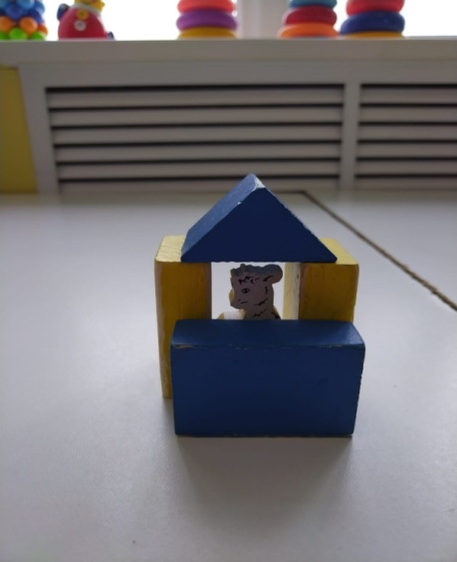

Воспитатель: Гулевская М.А.

с. Тербуны 2023

***Цель:***развитие конструктивных навыков в процессе действия со строительными деталями (научить строить домик с окошком), повышение интереса и познавательной активности в образовательной и самостоятельной деятельности детей.

***Задачи:***

-продолжать знакомить детей со свойствами основных деталей - кирпичика, призмы; называть цвет;

- воспитывать доброжелательность, желание помочь персонажу;

- готовить детей к определению основных частей постройки (дом, стены, крыша, окно);

-  развивать желание общаться; учить игровым действиям;

- продолжать знакомить с животными и их детёнышами;

***Приоритетная образовательная область (области):***художественно – эстетическое развитие, конструирование.

***Планируемые результаты (исходя из цели и задач):***

- дети умеют различать, называть и использовать основные строительные детали (кирпичики), сооружать домик, используют в постройках детали разных цветов;

- научились формироватьдом из кирпичиков, вертикально ставить их на небольшое расстояние друг от друга, а потом плотно прикладывать к ним с одной стороны горизонтально лежащий на длинной узкой стороне кирпичик

- умеют аккуратно разбирать постройку;

- у детей развита память и зрительное восприятие.

***Целевые ориентиры:***ребенок стремится к общению со взрослыми и активно подражает им в движениях и действиях.

***Оборудование и материал:***на каждого ребенка 4 кирпичика(желтого цвета), 1 кирпичик (красный цвет) ,призма (красный цвет), игрушка (большой зайка), маленькие зайчики для обыгрывания.

***Содержание ОД по следующей структуре:***

1. ***Введение в образовательную ситуацию.***

**Воспитатель:**Здравствуйте, ребята! Я рада вас видеть. Давайтеулыбнемся друг другу и нашим гостям и все вместе скажем: «Доброе утро».

1. ***Мотивирование к деятельности, совместная постановка цели(сюрпризный момент).***

**Воспитатель:**(раздается стук в дверь) Послушайте, дети, кто - то к нам стучится? Ребята, так к нам пришла коза с козлятами.

**Воспитатель:**(коза и козлята плачут)«Почему ты, коза плачешь?»

**Зайка:** «У меня случилась беда, поднялся сильный ветер и поломал мой домик, в котором я живу, а где то бродит голодный волк».

**Воспитатель:** Дети, как помочь козе? (построить новый домик).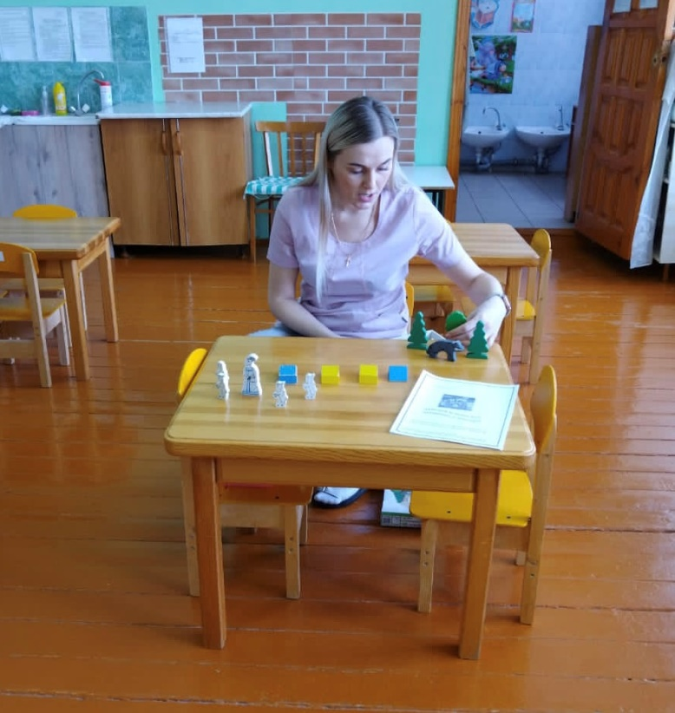

1. ***Актуализация знаний детей (опора на предыдущий опят или знания.***

**Воспитатель:** Не плачь, коза, мы тебе построим новый дом. Из чего будем строить дом?Дом будем строить из кирпичиков желтого цвета.

**Воспитатель:** (Имя ребенка), дай мне, пожалуйста, кирпичики желтого цвета. Спасибо.

**Воспитатель:** Ребята, смотрите, я ставлю кирпичик на короткую, узкую сторону. Вот так. А другой кирпичик чуть дальше. Что это? («стены» дети отвечают).

**Воспитатель:** А крышу из чего будем строить? (из кирпичика и призмы красного цвета)

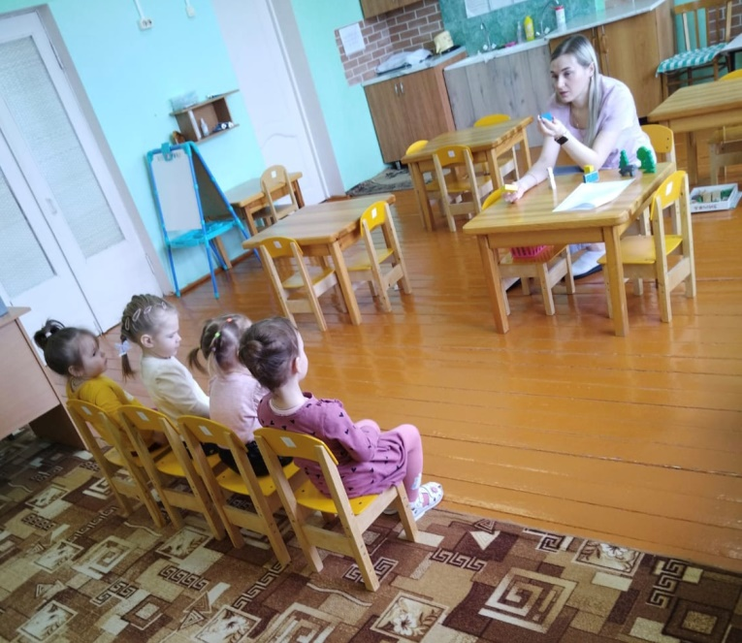

1. ***Совместное «открытие» нового знания (обсуждение с детьми способов достижения цели: совместное решение проблемной ситуации- работа с картинками).***

**Воспитатель:** Но куда же наша коза будет смотреть?

**Дети:** В окошко.

**Воспитатель:**Чтобы козе было уютно в домике, мы приставим еще один кирпичик на длинную, узкую сторону. Вот так. Это окошко.Умнички, дети!,

Вот и у тебя, коза, есть теперь красивый домик с желтыми стенами, красной крышей и окошком.

**Воспитатель:** Ребята, посмотрите, коза не плачет, она очень рада, что у нее появился домик, и она хочет с вами сделать физкультминутку!

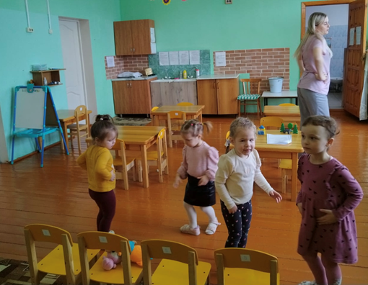**Физкультминутка**

Вы наверное устали?

Ну тогда все дружно встали.

Ножками потопали,

Ручками похлопали.

А теперь давайте вместе

Все попрыгаем на месте.

Повернитесь, покрутитесь

И на стульчики садитесь.

1. ***Включение нового знания в систему знаний (самостоятельная работа с помощью воспитателя).***

**Воспитатель:**А как же козлята, давайте мы для них тоже построим домики (дети строят за столами).

Дети строят, а воспитатель объясняет и помогает индивидуально (обыгрывание).

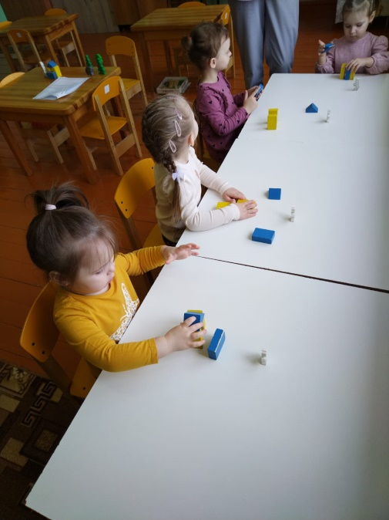Это чей, это чей

Новый дом из кирпичей?

Это дети строят дом,

Чтобы козлята жили в нём.

Воспитатель дает оценку от имени козы и козлят каждому ребенку. «Вот какой чудесный домик получился, стены ровные, крыша прочная, не промочит дождь козу с козлятами и красивое окошко. Вот какие домики получились удобные, прочные, уютные.

**Воспитатель:** коза и козлята очень рады, что вы их выручили из беды, поэтому они хотят вас угостить(Дети прощаются с козой и козлятами.)

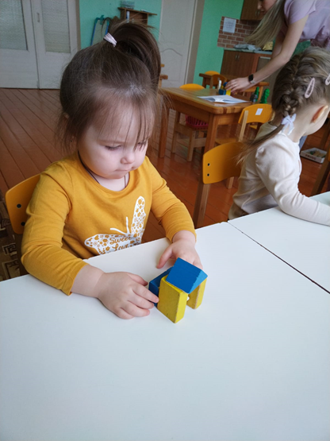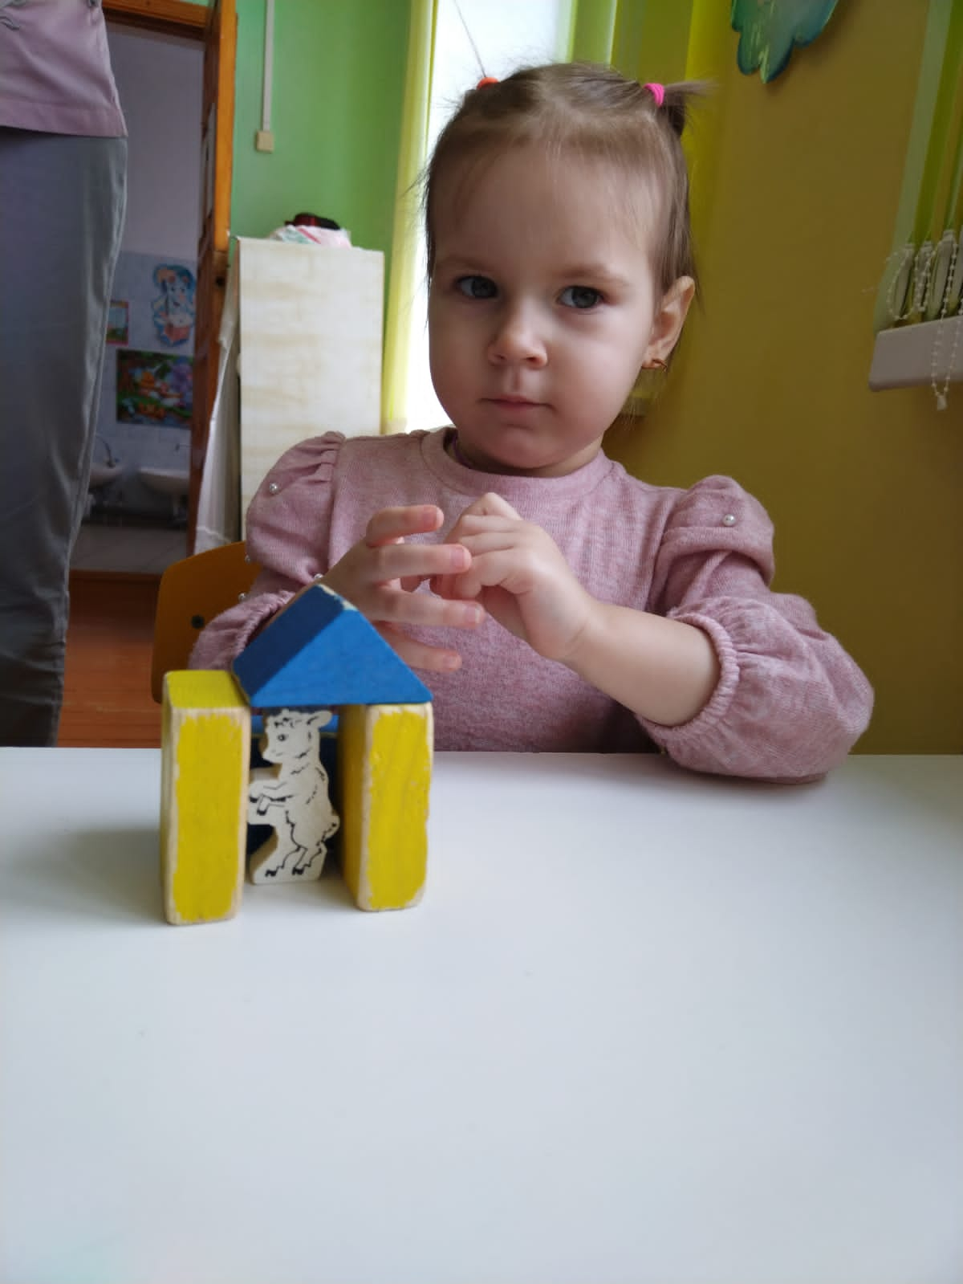

1. ***Совместное подведение итогов ( соотнесения достигнутого результата с поставленной целью, анализ деятельности, вывод, рефлексия).***

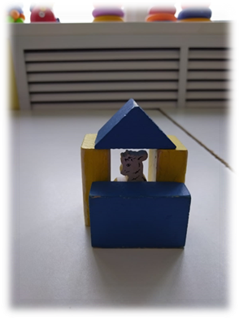

Ребята, что мы с вами сегодня строили?

Из каких деталей?

Какого цвета ?

Кому помогли?

Что вам больше всего понравилось?

Что было для вас трудным?